№ в избир.  списке | ФАМИЛИЯ ИМЯ ОТЧЕСТВО | Телефон | эл. почта скайп | Место работы | Дата и Место рождения | Адрес
 | РСФСР
 | АДЫГЕЙСКИЙ
47 | САЛОВ ЕВГЕНИЙ ИВАНОВИЧ | (8772) 52-19-20,  факс (8772) 57-11-94  пресс-служба (8772) 52-10-38 | info@gshra.ru |  |  | Государственный Совет-Хасэ Республики Адыгея  ул. Жуковского, 22, г.Майкоп, Республика Адыгея, Россия, 385000
48 | КУМПИЛОВ МУРАТ КАРАЛЬБИЕВИЧ  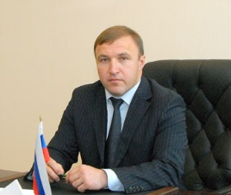 | (8772) 57-00-22, 57-02-50 | premier@adygheya.ru | ПРЕМЬЕР-МИНИСТР РЕСПУБЛИКИ АДЫГЕЯ |  | 385000, г. Майкоп, ул. Пионерская, 199
49 | ТХАКУШИНОВА ЛЮДМИЛА РАМАЗАНОВНА |  |  | Жена Главы Республики Адыгея, Президента Адыгеи Тхакушинова Аслан Китович,  Заслуженный врач Российской Федерации

